**Érintetti kérelem kezelésének eljárásrendje**

**Nagytarcsai Szociális Segítő Szolgálat**

2021.

# Dokumentum verzió kontroll

|  |  |  |  |
| --- | --- | --- | --- |
| **Verzió (k)** | **Dátum** | **Szerző** | **Megjegyzés** |
|  |  |  |  |
|  |  |  |  |
|  |  |  |  |
|  |  |  |  |

# Tartalomjegyzék

Adatkezelő 1

1 Dokumentum verzió kontroll 2

2 Tartalomjegyzék 2

3 Bevezetés 3

4 Eljárásrend 4

4.1 Az eljárás lépései 5

5 Az érintettek jogai 6

5.1 Érintett tájékoztatáshoz való joga 6

5.2 Az érintett hozzáférési joga 6

5.3 Érintett helyesbítéshez való joga 6

5.4 Érintett törléshez való joga („az elfeledtetéshez való jog”) 7

5.5 Az adatkezelés korlátozásához való jog 7

5.6 Érintett adathordozhatósághoz való joga 8

5.7 Érintett tiltakozáshoz való joga 8

5.8 Az adatalanyok jogainak összefoglalása jogalaponként 8

# Bevezetés

A jelen eljárásrend kiadásának célja, az Alaptörvényre alapulóan az Európai Parlament és Tanács (EU) 2016/679 számú, a természetes személyeknek a személyes adatok kezelése tekintetében történő védelméről és az ilyen adatok szabad áramlásáról, valamint a 95/46/EK irányelv hatályon kívül helyezéséről szóló általános adatvédelmi rendeletével (továbbiakban: Általános Adatvédelmi Rendelet/GDPR) ", továbbá az információs önrendelkezési jogról és az információszabadságról szóló 2011. évi CXII. törvény, a továbbiakban: „Info tv." rendelkezéseivel való megfelelés biztosítása, az adatkezelés és adatfeldolgozás szabályainak az Adatkezelő tevékenységeire vonatkozó megállapítása, annak érdekében, hogy az érintett természetes személyek törvényben biztosított alapvető jogai és szabadságai ne sérüljenek.

A GDPR III. fejezet tartalmazza az érintettek jogait, amely jogok érvényesítésére kérelmeket nyújthatnak be az Adatkezelőhöz.

Bizonyos esetekben döntéshozatali eljárást kell lefolytatni annak az eldöntése érdekében, hogy a kérelem teljesíthető-e. A következő folyamatábra szemlélteti, hogy milyen kulcsfontosságú pontok játszanak szerepet egy kérelem beérkezésétől kezdve.

# Eljárásrend

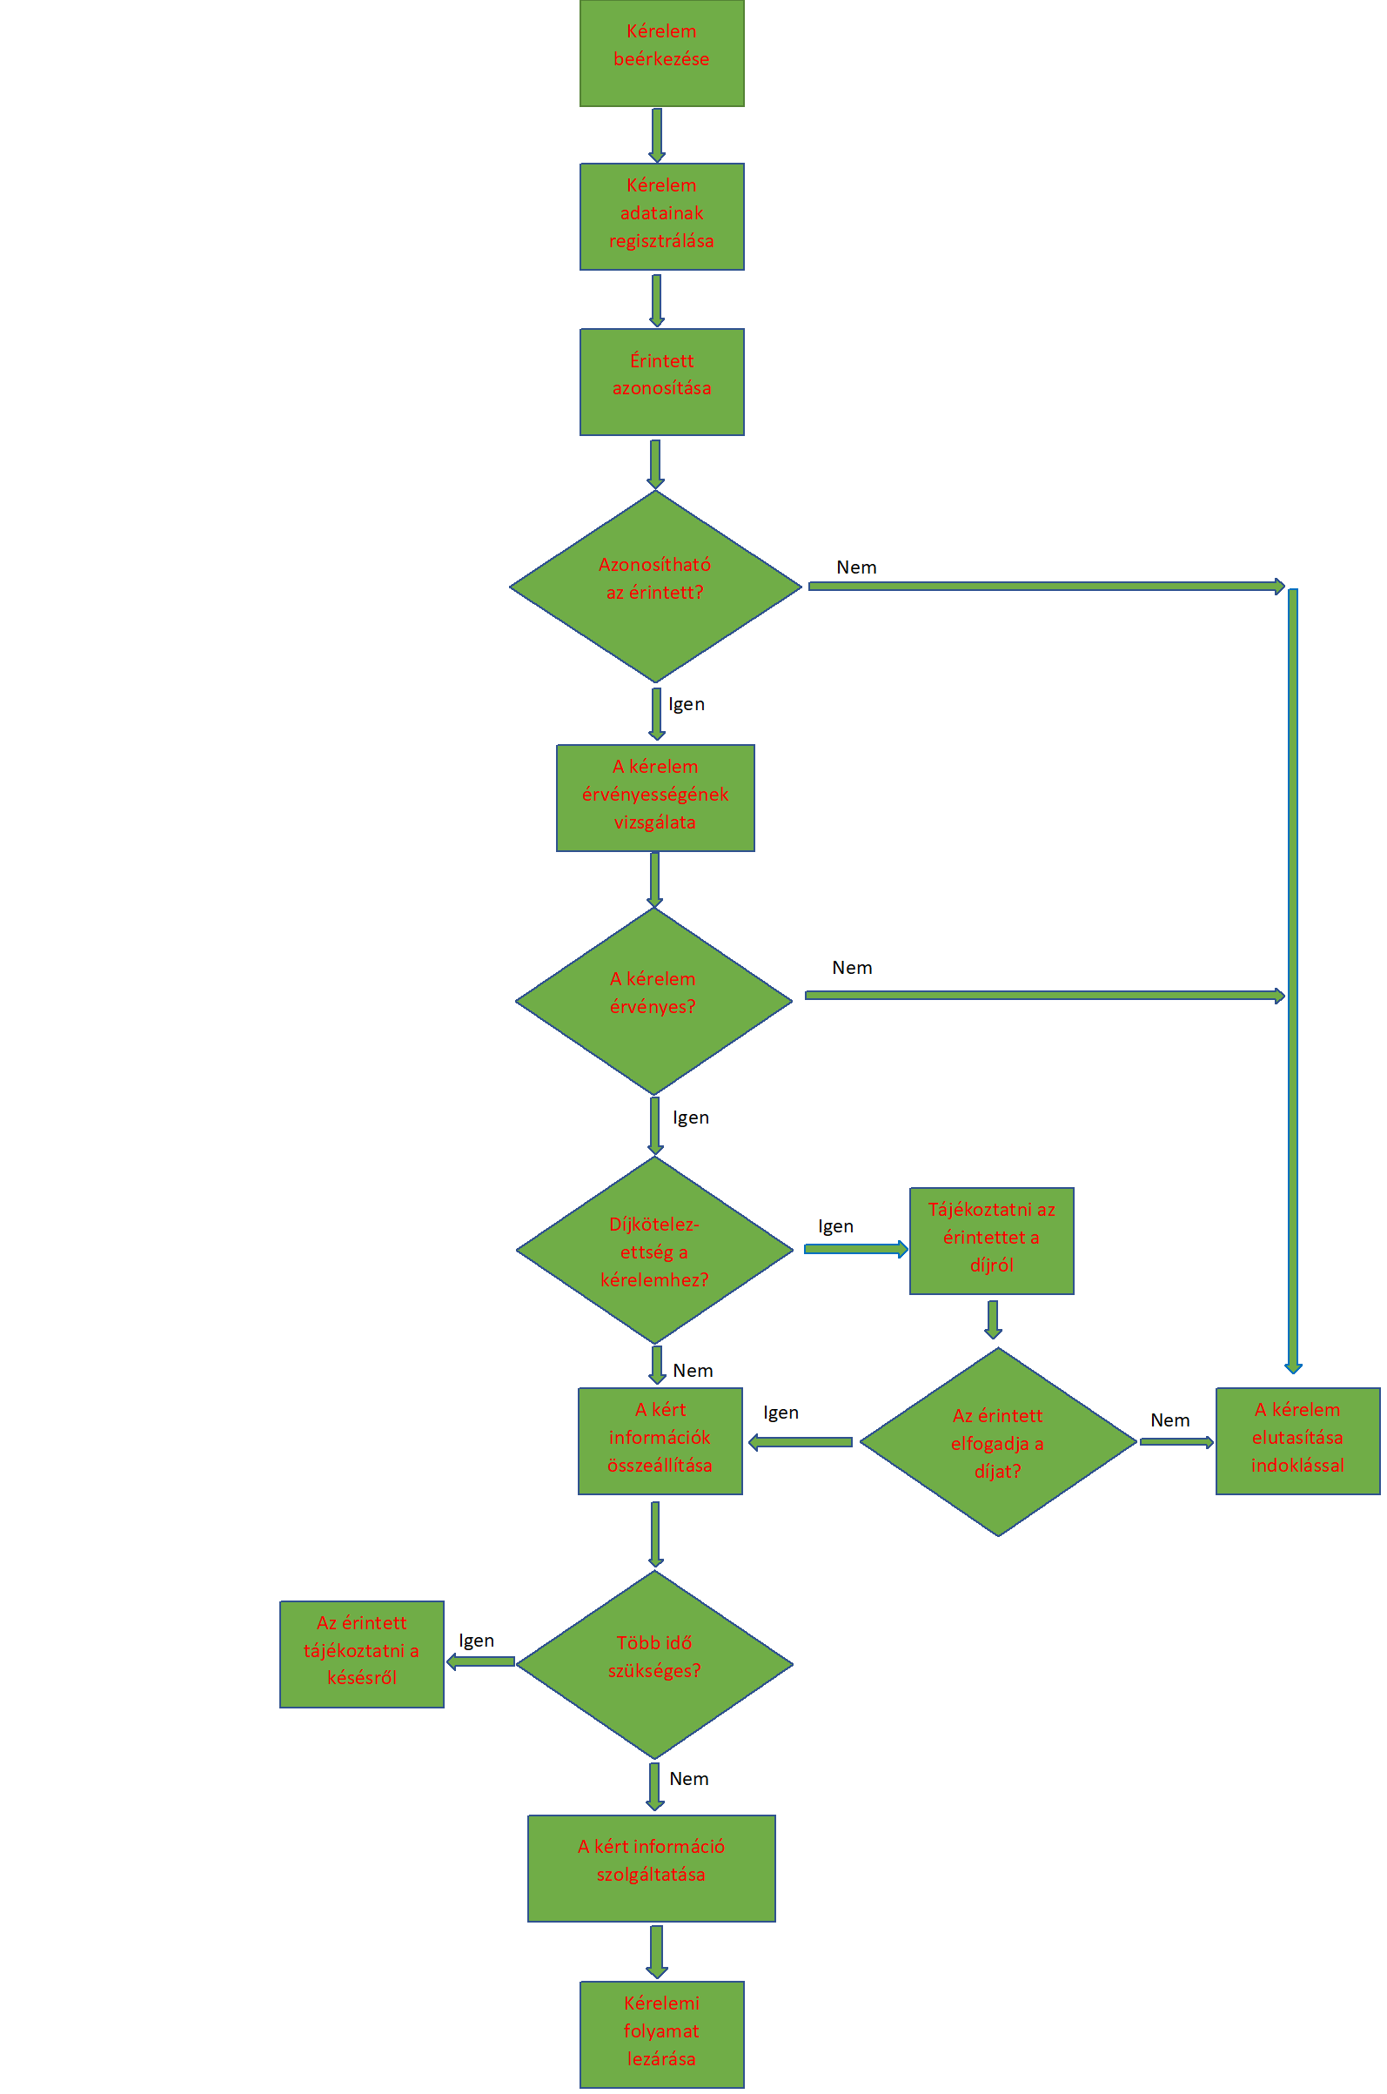

1. *ábra – Érintetti kérelem kezelésének eljárása*

## Az eljárás lépései

Az 1. ábrán bemutatott eljárás lépései részletesen bemutatva a következők:

1. Az érintett számos módon, elektronikusan (email, vagy honlapon keresztül), levélben vagy szóbeli formában nyújthat be kérelmet.
2. A kérelem kézhezvételének tényét iktatni kell.
3. Az érintett személyazonosságát jóváhagyott módszerrel meg kell erősíteni. Ha az Adatkezelőnek megalapozott kétségei vannak a kérelmet benyújtó természetes személy kilétével kapcsolatban, további, az érintett személyazonosságának megerősítéséhez szükséges információk nyújtását kérheti.

Amennyiben az érintett nem képes, illetve nem hajlandó ennek a kérésnek eleget tenni, a kérelem elutasításra kerül.

1. Szükséges megvizsgálni, hogy az adott kérelem megalapozott-e, nem túlzó-e vagy teljesíthetetlen. Amennyiben a kért információ mennyisége meghaladja az Adatkezelő által előre definiált mennyiséget, amelybe az ezen információk összegyűjtéséhez szükséges erőforrás is bele van kalkulálva, lehetőség nyílik az Adatkezelő részéről díjat felszámítani a szolgáltatásért.

Ha az érintett kérelme egyértelműen megalapozatlan vagy - különösen ismétlődő jellege miatt - túlzó, az Adatkezelő, figyelemmel a kért információ vagy tájékoztatás nyújtásával vagy a kért intézkedés meghozatalával járó adminisztratív költségekre:

a) észszerű összegű díjat számíthat fel, vagy

b) megtagadhatja a kérelem alapján történő intézkedést.

A kérelem egyértelműen megalapozatlan vagy túlzó jellegének bizonyítása az Adatkezelőt terheli.

1. A kérelem jogszerűségét minden esetben meg kell vizsgálni.
2. Akkor és csak akkor, ha a kérelem elfogadásra került, ennek tényéről az érintettet tájékoztatni kell, és eleget kell tenni a kérésének. Szükséges ezen tájékoztatóba rögzíteni azt az időintervallumot, ami szükséges az Adatkezelőnek a kérés teljesítésére. Ez az időtartam alapesetben egy hónap, megfelelően indokolt esetben ez további kettő hónappal egészíthető ki. (GDPR 12. cikk (4) bekezdés).
3. Ha az érintett elektronikus úton nyújtotta be a kérelmet, a tájékoztatást lehetőség szerint elektronikus úton kell megadni, kivéve, ha az érintett azt másként kéri.
4. A kérés megválaszolásának ténye is adminisztrálandó, nyilvántartásba kell venni a megválaszolás időpontjával egyetemben.
5. Ha az Adatkezelő nem tesz intézkedéseket az érintett kérelme nyomán, késedelem nélkül, de legkésőbb a kérelem beérkezésétől számított egy hónapon belül tájékoztatja az érintettet az intézkedés elmaradásának okairól, valamint arról, hogy az érintett panaszt nyújthat be valamely felügyeleti hatóságnál, és élhet bírósági jogorvoslati jogával.

# Az érintettek jogai

## Érintett tájékoztatáshoz való joga

Az Adatkezelő a szükséges intézkedéseket meghozta annak érdekében, hogy az érintett részére a személyes adatok kezelésére vonatkozó, a GDPR 13. és a 14. cikkben említett valamennyi információt tömör, átlátható, érthető és könnyen hozzáférhető formában, világosan és közérthetően megfogalmazva nyújtsa.

## Az érintett hozzáférési joga

Az érintett jogosult arra, hogy az Adatkezelőtől visszajelzést kapjon arra vonatkozóan, hogy személyes adatainak kezelése folyamatban van-e, és ha ilyen adatkezelés folyamatban van, jogosult arra, hogy a személyes adatokhoz és a következő információkhoz hozzáférést kapjon:

* az adatkezelés céljai;
* az érintett személyes adatok kategóriái;
* azon címzettek vagy címzettek kategóriái, akikkel, illetve amelyekkel a személyes adatokat közölték vagy közölni fogják, ideértve különösen a harmadik országbeli címzetteket, illetve a nemzetközi szervezeteket;
* adott esetben a személyes adatok tárolásának tervezett időtartama, vagy ha ez nem lehetséges, ezen időtartam meghatározásának szempontjai;
* az érintett azon joga, hogy kérelmezheti az Adatkezelőtől a rá vonatkozó személyes adatok helyesbítését, törlését vagy kezelésének korlátozását, és tiltakozhat az ilyen személyes adatok kezelése ellen;
* a valamely felügyeleti hatósághoz címzett panasz benyújtásának joga;
* ha az adatokat nem az érintettől gyűjtötték, a forrásukra vonatkozó minden elérhető információ;
* automatizált döntéshozatal ténye, ideértve a profilalkotást is, valamint legalább ezekben az esetekben az alkalmazott logikára és arra vonatkozó érthető információk, hogy az ilyen adatkezelés milyen jelentőséggel bír, és az érintettre nézve milyen várható következményekkel jár.

## Érintett helyesbítéshez való joga

Az érintett jogosult arra, hogy kérésére az Adatkezelő indokolatlan késedelem nélkül helyesbítse a rá vonatkozó pontatlan személyes adatokat. Figyelembe véve az adatkezelés célját, az érintett jogosult arra, hogy kérje a hiányos személyes adatok – egyebek mellett kiegészítő nyilatkozat útján történő – kiegészítését.

## Érintett törléshez való joga („az elfeledtetéshez való jog”)

Az érintett jogosult arra, hogy kérésére az Adatkezelő indokolatlan késedelem nélkül törölje a rá vonatkozó személyes adatokat, az Adatkezelő pedig köteles arra, hogy az érintettre vonatkozó személyes adatokat indokolatlan késedelem nélkül törölje, ha az alábbi indokok valamelyike fennáll:

* a személyes adatokra már nincs szükség abból a célból, amelyből azokat gyűjtötték vagy más módon kezelték;
* az érintett visszavonja a hozzájárulását, és az adatkezelésnek nincs más jogalapja;
* az érintett a tiltakozik az adatkezelés ellen, és nincs elsőbbséget élvező jogszerű ok az adatkezelésre;
* a személyes adatokat jogellenesen kezelték;
* a személyes adatokat az Adatkezelőre alkalmazandó uniós vagy tagállami jogban előírt jogi kötelezettség teljesítéséhez törölni kell;

A törlés nem alkalmazandó, amennyiben az adatkezelés szükséges:

* a véleménynyilvánítás szabadságához és a tájékozódáshoz való jog gyakorlása céljából;
* a személyes adatok kezelését előíró, az Adatkezelőre alkalmazandó uniós vagy tagállami jog szerinti kötelezettség teljesítése, illetve közérdekből vagy az Adatkezelőre ruházott közhatalmi jogosítvány gyakorlása keretében végzett feladat végrehajtása céljából;
* a népegészségügy területét érintő közérdek alapján;
* a közérdekű archiválás céljából, tudományos és történelmi kutatási célból vagy statisztikai célból, amennyiben a törlési jog valószínűsíthetően lehetetlenné tenné vagy komolyan veszélyeztetné ezt az adatkezelést; vagy
* jogi igények előterjesztéséhez, érvényesítéséhez, illetve védelméhez.

Törlés esetén az összes kezelt adatot törölni kell.

## Az adatkezelés korlátozásához való jog

Az érintett jogosult arra, hogy kérésére az Adatkezelő korlátozza az adatkezelést, ha az alábbiak valamelyike teljesül:

* az érintett vitatja a személyes adatok pontosságát, ez esetben a korlátozás arra az időtartamra vonatkozik, amely lehetővé teszi, hogy az Adatkezelő ellenőrizze a személyes adatok pontosságát;
* az adatkezelés jogellenes, és az érintett ellenzi az adatok törlését, és ehelyett kéri azok felhasználásának korlátozását;
* az Adatkezelőnek már nincs szüksége a személyes adatokra adatkezelés céljából, de az érintett igényli azokat jogi igények előterjesztéséhez, érvényesítéséhez vagy védelméhez;
* az érintett tiltakozott az adatkezelés ellen; ez esetben a korlátozás arra az időtartamra vonatkozik, amíg megállapításra nem kerül, hogy az Adatkezelő jogos indokai elsőbbséget élveznek-e az érintett jogos indokaival szemben.

Ha az adatkezelés korlátozás alá esik, az ilyen személyes adatokat a tárolás kivételével csak az érintett hozzájárulásával, vagy jogi igények előterjesztéséhez, érvényesítéséhez vagy védelméhez, vagy más természetes vagy jogi személy jogainak védelme érdekében, vagy az Európai Unió, illetve valamely tagállam fontos közérdekéből lehet kezelni.

Az Adatkezelő az érintettet, akinek a kérésére korlátozták az adatkezelést, az adatkezelés korlátozásának feloldásáról előzetesen tájékoztatja.

Az adatkezelés korlátozását esetében a személyes adatokon további adatkezelési műveletek nem végezhetők.

## Érintett adathordozhatósághoz való joga

Az érintett jogosult arra, hogy a rá vonatkozó, általa egy Adatkezelő rendelkezésére bocsátott személyes adatokat tagolt, széles körben használt, géppel olvasható formátumban megkapja, továbbá jogosult arra, hogy ezeket az adatokat egy másik Adatkezelőnek továbbítsa anélkül, hogy ezt akadályozná az az Adatkezelő, amelynek a személyes adatokat a rendelkezésére bocsátotta.

Érintett jogosult arra, hogy kérje a személyes adatok Adatkezelők közötti közvetlen továbbítását, amely kérést teljesíteni kell.

## Érintett tiltakozáshoz való joga

Bármely érintett számára akkor is biztosítani kell a jogot arra, hogy az egyedi helyzetükre vonatkozó adatok kezelése ellen tiltakozzon, ha a személyes adatok jogszerűen kezelhetők, mert az adatkezelésre közérdekből vagy az Adatkezelőre ruházott közhatalmi jogosítvány gyakorlása keretében végzett feladat végrehajtásához, illetve az Adatkezelő vagy egy harmadik fél jogos érdekei alapján van szükség.

## Az adatalanyok jogainak összefoglalása jogalaponként

Az alábbi táblázat azt mutatja be, hogy az adatalany milyen jogai vannak az egyes jogi alapokra vetítve. Ez csak általános útmutatásként szolgál, mivel különleges körülmények befolyásolhatják a kérelem érvényességét.

|  |  |  |  |  |  |  |
| --- | --- | --- | --- | --- | --- | --- |
| **Adatalany jogai** | **A feldolgozás jogi alapja** | | | | | |
| **Hozzájárulás** | **Szerződés** | **Jogszabályi követelmény** | **Létfontosságú érdek** | **Közérdek** | **Jogos érdek** |
| Hozzájárulás visszavonása | Igen | Nem | Nem | Nem | Nem | Nem |
| Hozzáférési jog | Igen | Igen | Igen | Igen | Igen | Igen |
| Helyesbítés | Igen | Igen | Igen | Igen | Igen | Igen |
| Törlés | Igen | Igen | Igen | Igen | Igen | Igen |
| Feldolgozás korlátozása | Igen | Igen | Igen | Igen | Igen | Igen |
| Adathordozás | Igen | Igen | Nem | Nem | Nem | Nem |
| Tiltakozás | Nem | Nem | Nem | Nem | Igen | Igen |

1. *Tábla – Alkalmazható jogok jogi alaponként*

**Megjegyzés:**  
A fentiek mindegyike feltételezi, hogy:

1. a személyes adatokat jogszerűen dolgozzák fel

2. a személyes adatok ahhoz a célhoz szükségesek, amelyre azokat összegyűjtötték vagy más módon beszerezték

Ha ez nem így van, további vizsgálatot kell folytatni a kérelem érvényességével kapcsolatban!